BAB IV
HASIL PENELITIAN PEMBAHASAN

4.1 Hasil Penelitian
Penelitian ini merupakan penelitian pengembangan (Research and Development). Penelitian dan pengembangan ini bertujuan untuk menghasilkan sebuah produk yaitu media audio visual berbantu aplikasi articulate storyline 3 yang terdapat pada mata pelajaran IPAS materi metamorfosis dikelas IV SDN. Penelitian ini bertujuan untuk mendeskripsikan kelayakan, keefektifan, kevalidan, peningkatan minat belajar untuk meningkatkan pemahaman konsep pada materi metamorfosis dikelas IV SDN.
Media audio visual berbantu aplikasi articulate storyline 3 yang dikembangkan dinyatakan layak digunakan berdasarkan validasi oleh validator telaah materi, validator telaah media dan hasil uji coba oleh guru. Media audio visual berbantu aplikasi articulate storyline 3 materi metamorfosis dapat memberikan pengalaman yang bermakna kepada siswa dan dapat meningkatkan pemahaman konsep pada materi tersebut.
Penelitian pengembangan ini mengacu pada model pengembangan ADDIE yang terdiri dari 5 tahapan, yakni analysis (analisis), design (perencanaan), development (pengembangan), implementation (implementasi), dan evaluation (evaluasi). Berikut penjelasan dari setiap tahapan yang dilakukan dalam penelitian dan pengembangan ini:

4.1.1 Tahap Analisis (Analysis)
a. Analisis Kurikulum
Pengembangan media audio visual berbantu aplikasi articulate storyline 3 ini menggunakan kurikulum merdeka. Analisis kurikulum ini peneliti lakukan dengan melakukan observasi dengan guru kelas IV SDN 101808 Candirejo. Adapun kurikulum merdeka yang diterapkan disekolah dari tahun 2024 yang pertama dari kelas I dan IV memakai kurikulum merdeka, jadi dari kelas II,III,V dan VI masih memakai kurikulum K13. Berikut adalah kompetensi awal dan tujuan kegiatan pembelajaran.
Dalam menerapkan kurikulum, tentu memerlukan perencanaan pembelajaran atau modul ajar, karena pada kurikulum yang diterapkan mengedepankan kreatifan siswa dalam kegiatan pembelajaran, kegiatan belajar berfokus pada keterampilan komunikasi, kolaborasi, kreatifitas dan keterampilan berpikir siswa. Guru harus membuat rencana pembelajaran yang melibatkan siswa dalam membuat proyek-proyek pembelajaran dan mempresentasikan hasil proyeknya.
Tabel 4.1 Kompetensi Awal & Tujuan Kegiatan Pembelajaran
KOMPETENSI AWAL
- Peserta didik dapat mengetahui pengertian daur hidup makhluk hidup (siklus hidup hewan).
- Peserta didik dapat mengetahui pengertian metamorfosis.
- Peserta didik dapat mengetahui metamorfosis sempurna dan metamorfosis tidak sempurna
TUJUAN KEGIATAN PEMBELAJARAN
- Peserta didik dapat membangun tim dan mengelola materi daur hidup (siklus hidup hewan) untuk mencapai tujuan.
- Peserta didik dapat memberikan contoh materi metamorfosis sempurna dan metamorfosis tidak sempurna untuk mencapai tujuan.

b. Analisis Kebutuhan siswa
Tujuan dari tahap analisis kebutuhan siswa untuk mengetahui kondisi awal, kebutuhan dan permasalahan yang terjadi di sekolah. Analisis materi dilakukan dengan mengidentifikasikan perangkat pembeajaran sesuai dengan kompetensi awal dan tujuan kegiatan pembelajaran IPAS di kelas IV SDN. Dari identifikasi ini kemudian diturunkan materi yang akan diberikan dalam media pembelajaran ini, yaitu materi metamorfosis.
Alasan utama peneliti mengembangkan media audio visual berbantu aplikasi articulate storyline 3 untuk meningkatkan minat belajar materi metamorfosis adalah siswa beranggapan bahwa materi metamorfosis sulit, guru masih menggunakan media cetak dalam pembelajaran, kemudian tingkat konsentrasi belajar siswa rendah, dan siswa kurang memerhatikan guru saat proses pembelajaran.
Dari hasil analisis kebutuhan diatas, maka peneliti menemukan sebuah solusi dengan cara membuat media audio visual berbantu aplikasi articulate storyline 3 untuk meningkatkan minat belajar materi metamorfosis yang dapat memudahkan siswa dalam proses pembelajaran karena materi yang disampaikan pada media audio visual berbantu aplikasi articulate storyline 3 memiliki keunggulan. Selain menarik perhatian siswa, juga dapat menuntut siswa untuk berperan aktif secara langsung dan memberikan pengalaman belajar yang berbeda dari sebelumnya.
Tabel 4.2 Hasil Analisis Kebutuhan Siswa
Aspek | Kebutuhan Siswa
Kebutuhan Kognitif | Pemahaman Konsep Dasar:  Siswa perlu memahami pengertian dari metamorfosis.
Kebutuhan Kognitif | Menjelaskan contoh proses metamorfosis sempurna dan metamorfosis tidak sempurna:  Siswa harus memahami contoh dari perkembangan metamorfosis sempurna dan metamorfosis tidak sempurna.
Kebutuhan Afektif | Motivasi belajar:  Siswa memerlukan motivasi yang kuat untuk mempelajari materi metamorfosis secara perkembangbiakan.
Kebutuhan Afektif | Ketertarikan pada materi:  Penggunaan alat bantu media audio visual berbantu aplikasi articulate storyline 3 dapat meningkatkan minat belajar siswa dalam mempelajari materi metamorfosis.
Kebutuhan Psikomotorik | Keterampilan untuk bisa memberikan contoh kehidupan sehari-hari dalam metamorfosis:  Siswa memerlukan suatu gambaran yang berkaitan dengan kehidupan sehari-hari untuk bisa menjeaskannya seperti metamorfosis sempurna pada hewan kupu-kupu.
Kebutuhan sosial | Kerja sama  Guru membuat kelompok kepada siswa untuk memberikan contoh metamorfosis dalam kehidupan sehari-hari melalui gambar atau video.

c. Analisis Karakteristik Siswa
Analisis karakteristik siswa dilakukan untuk mengetahui sikap dan perilaku siswa dalam pembelajaran, pada analisis karakteristik siswa ini guru juga harus memahami tingkat pemahaman dan keterampilan siswa untuk dapat menyesuaikan pada tujuan dan materi pembelajaran. Analisis karakteristik dilakukan dengan cara observasi langsung pada siswa kelas IV SDN 101808 Candirejo.
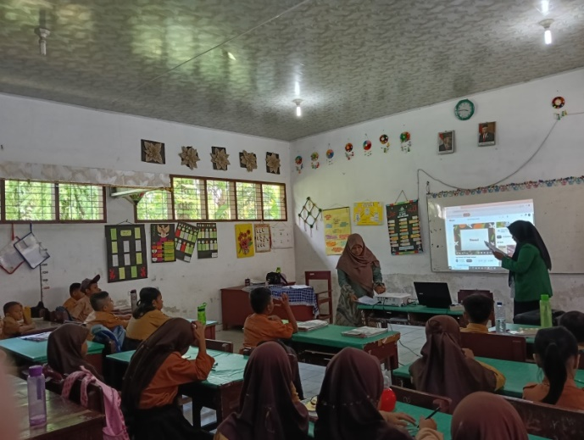
Gambar 4.1 Analisis Karakteristik Siswa
Tabel 4.3 Hasil Analisis Karakteristik Siswa
Aspek | Karakter Siswa
Karakter kognitif | Pemahaman konseptual:  Siswa yang mampu memahami mengenai materi metamorfosis dan bisa memberikan contoh metamorfosis sempurna dan metamorfosis tidak sempurna.
Karakter kognitif | Motivasi belajar:  Siswa yang memiliki motivasi belajar tinggi cenderung lebih antusias dalam mempelajari materi metamorfosis. Mereka menunjukkan minat belajar siswa yang besar dan bersemangat dalam mengikuti setiap kegiatan pembelajaran.
Karakter afektif | Rasa ingin tahu:  Siswa yang memiliki rasa ingin tahu tinggi cenderung banyak bertanya dan mencari informasi tambahan tentang materi metamorfosis. Mereka aktif dalam diskusi dan eksplorasi materi.
Karakter Psikomotorik | Ketelitian dan keakuratan:  Siswa yang teliti dan akurat biasanya lebih baik dalam menjelaskan mengenai materi metamorfosis .
Karakter sosial | Kerja sama:  Siswa yang memiliki kemampuan kerja sama dalam kelompok dengan efektif.

4.1.2 Tahap Perencanaan (Design)
a. Pemilihan Media
Dalam pemilihan media yang akan dikembangkan tentu saja menyesuaikan dengan analisis kurikulum, analisis kebutuhan, dan analisis karakteristik siswa. Terlahirnya ide mengembangkan media audio visual berbantu aplikasi articulate storyline 3 berdasarkan ketertarikan peneliti pada media audio visual karena dianggap memiliki visualisasi yang menarik. Dan dikaitkan pada analisis kurikulum bahwasanya sekolah tersebut dikelas IV sudah menggunakan kurikulum merdeka jadi peneliti akan membuat modul ajar agar guru menjelaskan dikelas bisa menggunakan modul ajar sesuai dengan tujuan pembelajaran yang sudah diterapkan di dalam media yang sudah di acc oleh dosen. Jadi dari analisis kebutuhan siswa ini juga perlu adanya suatu media agar meningkatkan minat belajar siswa dan memudahkan proses pembelajaran dari sebelumnya, dianalisis karakteristik siswa juga perlu dilakukan untuk mengetahui sikap dan perilaku siswa dalam pembelajaran, seperti dipemahaman konseptual siswa yang mampu memahami mengenai materi metamorfosis. Dan motivasi belajar yang tinggi dalam mempelajari materi metamorfosis dan siswa juga tertarik belajar sehingga minat belajar siswa ada setelah guru sudah menggunakan media disaat proses pembelajaran metamorfosis.
Kemudian peneliti ingin mengaplikasikan media audio visual berbantu aplikasi articulate storyline 3 untuk meningkatkan minat belajar siswa materi metamorfosis yang dapat memudahkan siswa pada proses pembelajaran.
b. Pemilihan Format Berdasarkan Kriteria
Pemilihan format bertujuan agar media pembelajaran sesuai dengan materi pembelajaran. Pemilihan format dalam pengembangan dimaksud dengan mendesain isi pembelajaran, merancang dan mendesain isi media menggunakan aplikasi articulate storyline 3. Media audio visual berbantu aplikasi articulate storyline 3 yang dikembangkan berisi gambar dan penjelasan mengenai materi metamorfosis, berisi evaluasi singkat. Pemilihan format pada media yang dikembangkan dijelaskan bahwa pada cover media terdapat judul, logo UMN, dan ada menu untuk melanjutkan slide selanjutnya, lalu muncul slide kedua yaitu silahkan login, dislide kedua ini terlebih dahulu kita akan mengisi nama lengkap dan asal sekolah agar bisa untuk melanjutkan slide berikutnya, slide ketiga ada menu media, dislide menu media ini ada lima kotak yang akan kita ketahui apa penjelasan dari menu informasi, materi, rangkuman, quis, dan frofil, pengguna bisa mengklik bagian pertama yaitu informasi untuk mengetahui tujuan pembelajaran lalu kita bisa klik tanda panah untuk melanjutkan slide berikutnya sampai frofil.
c. Menentukan Gambar Dari Aplikasi Desain Articulate Storyline 3
Dalam menentukan gambar yang akan digunakan maka penulis mencari gambar yang harus disesuaikan dengan materi. Ada beberapa langkah untuk membuat desain yang perlu dilakukan, diantaranya yaitu membuat storyboard atau sketsa gambar dan selanjutnya merancang media. Dan adanya diperlukan gambar agar lebih jelas menurut Safira (2021), bahwa proses ini harus dilakukan sitematis dan teratur. Alat dan bahan yang akan digunakan untuk mengembangkan produk yaitu alat yang dibutuhkan seperti laptop dan aplikasi articulate storyline 3. Bahan-bahan yang dibutuhkan yaitu semua elemen-elemen mutimedia seperti teks, gambar, animasi dan suara. Tema dan background, peneliti mengambi referensi dari google yang kemudian disesuaikan dengan kebutuhan materi. Kemudian untuk tombol diambil dari aplikasi articulate storyline 3 langsung dan disesuaikan dengan tombol yang ingin digunakan.Adapun tampilan design dari gambar aplikasi articulate storyline 3 yang belum jadi seperti dibawah ini.
- Tampilan cover media
Tampilan awal media audio visual berbantu aplikasi articulate storyline 3 materi metamorfosis dibuat semenarik mungkin dengan menampilkan judul, nama peneliti dan logo UMN Al- Washliyah Medan beserta fakultas dan tahun. Untuk melanjutkan slide berikutnya bisa diklik dengan tanda baca menu.
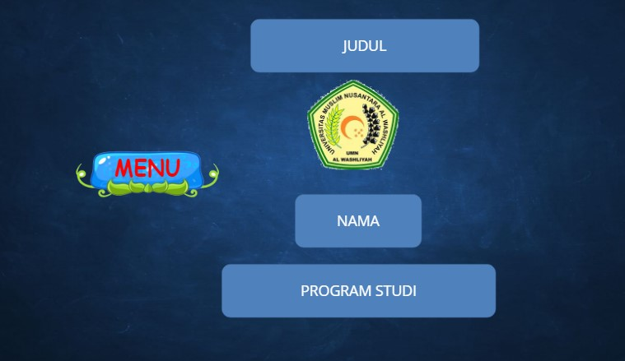
Gambar 4.2 Tampilan Cover Media
- Login sebelum ketahap menu media
Setelah sudah melewati tampilan cover media terlebih dahulu kita akan login untuk mengisi nama dan asal sekolah agar bisa melewati slide selanjutnya.

Gambar 4.3 Login Sebelum Tahap Menu Media
- Menu media
Pada tampilan menu media ini kita bisa mengklik dari pertama yaitu informasi agar kita tau apa tujuan pembelajaran, materi, rangkuman, quis dan profil pengguna.
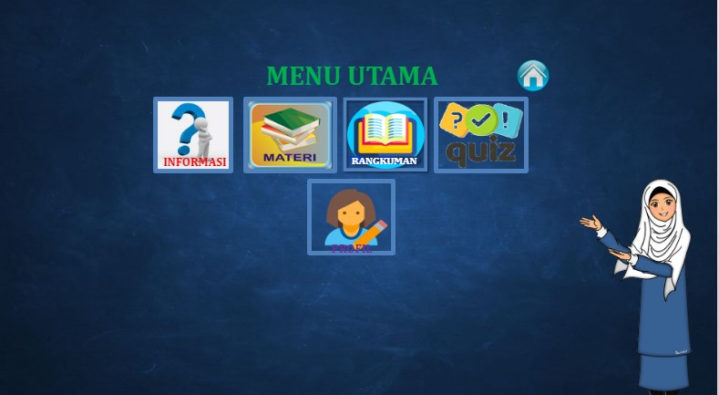
Gambar 4.4 Menu Media
- Tujuan pembelajaran
Menu ini berisi tentang tujuan pembelajaran materi metamorfosis yang harus dicapai oleh peserta didik.
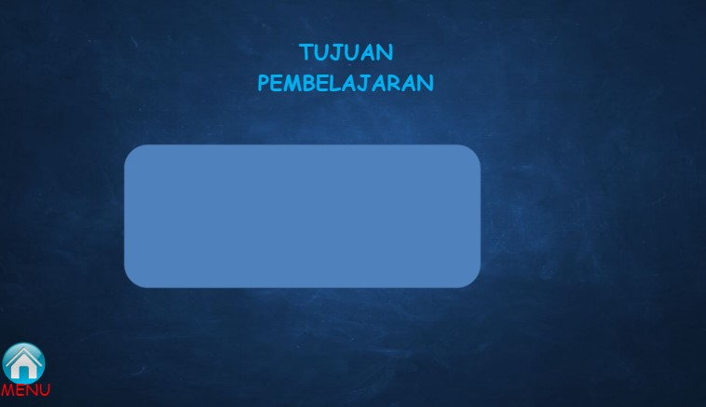
Gambar 4.5 Tujuan Pembelajaran
- Materi pembelajaran
Menu pembelajaran ini terkait dengan materi yang akan dipelajari tentang metamorfosis. Nah jadi guru dan siswa akan belajar menggunakan media.
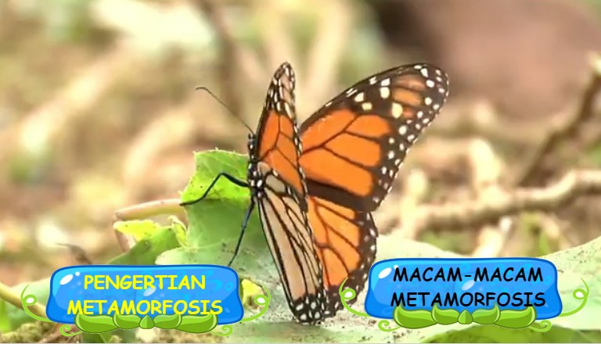
Gambar 4.6 Materi Pembelajaran
- Rangkuman materi pembelajaran
Setelah guru sudah selesai mengajar alangkah baiknya guru dan siswa merangkum pembelajaran yang sudah diajarkan.
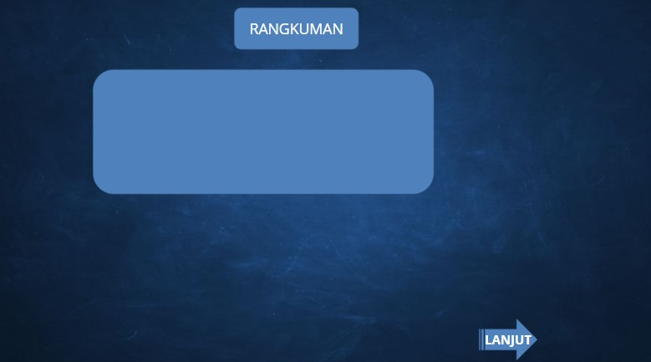
Gambar 4.7 Rangkuman Materi Pembelajaran
- Tampilan quis
Dan disesi terakhir ini guru akan memberikan soal quis kepada setiap kelompok.
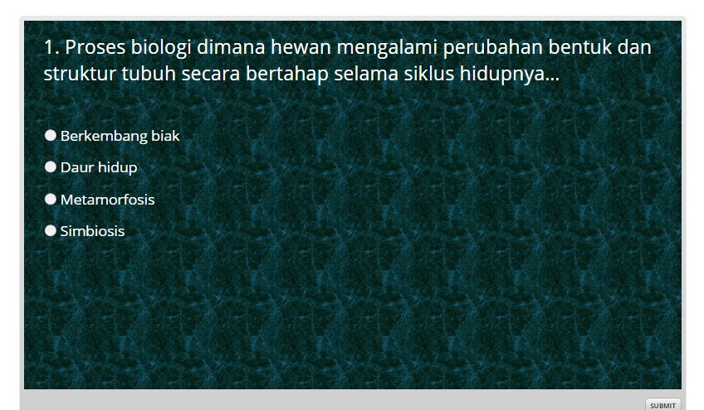
Gambar 4.8 Tampilan Quis
- Tampilan profil
Tampilan profil ini seorang peneliti yang membuat untuk mengembangkan media audio visual berbantu aplikasi articulate storyline 3. Peneliti menggunakan media ini karena disaat penelitian, peneliti observasi bersama guru bahwasanya belum menggunakan media digital jadi seorang peneliti akan memberikan solusi untuk meningkatkan minat peserta didik belajar menggunakan media.
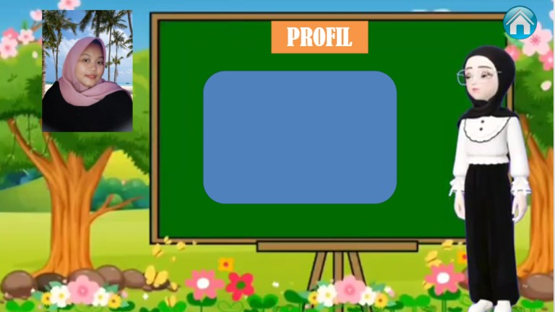
Gambar 4.9 Tampilan Profil
d. Draft Produk Yang Sudah Jadi
Adapun rancangan media audio visual berbantu aplikasi articulate storyline 3 untuk meningkatkan minat belajar siswa materi metamorfosis sebagai berikut:
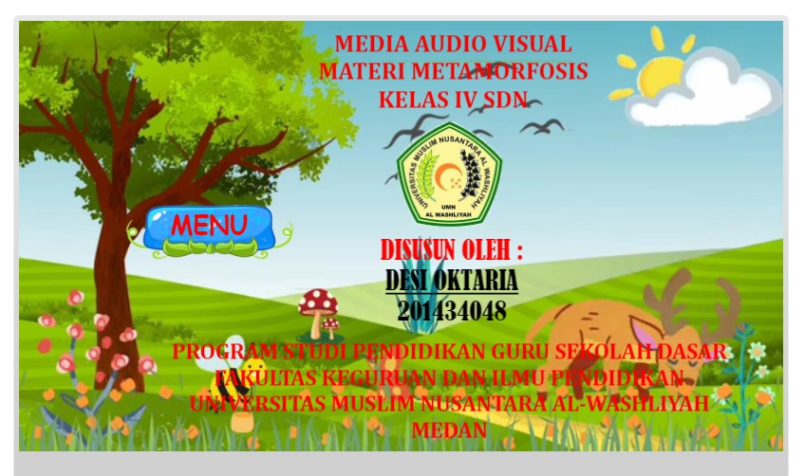
Gambar 4.10 Cover Media
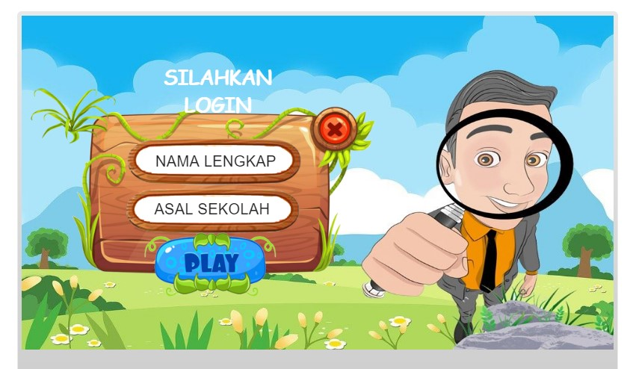
Gambar 4.11 Login Sebelum Ketahap Menu Media
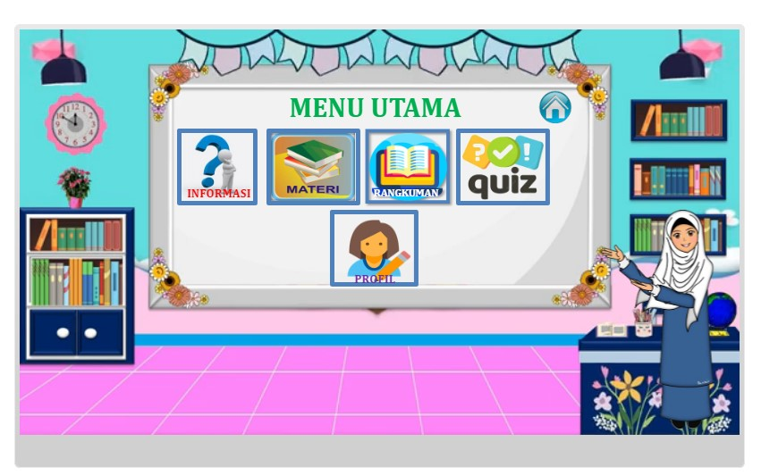
Gambar 4.12 Menu Media
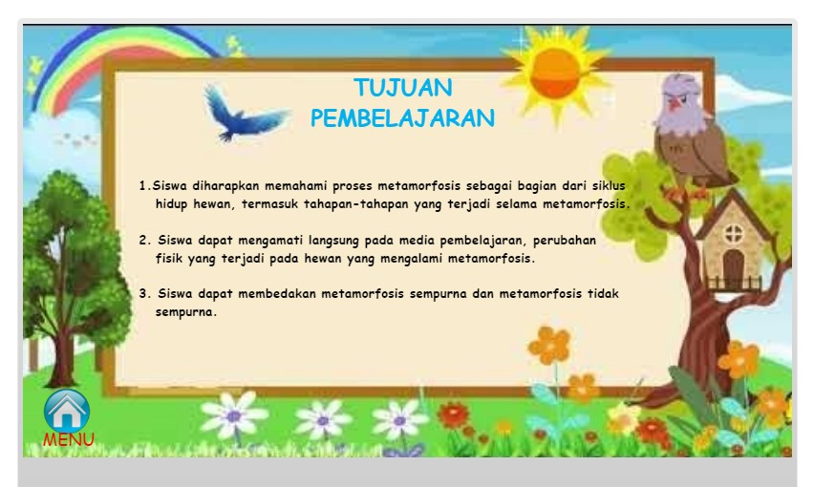
Gambar 4.13 Tujuan Pembelajaran
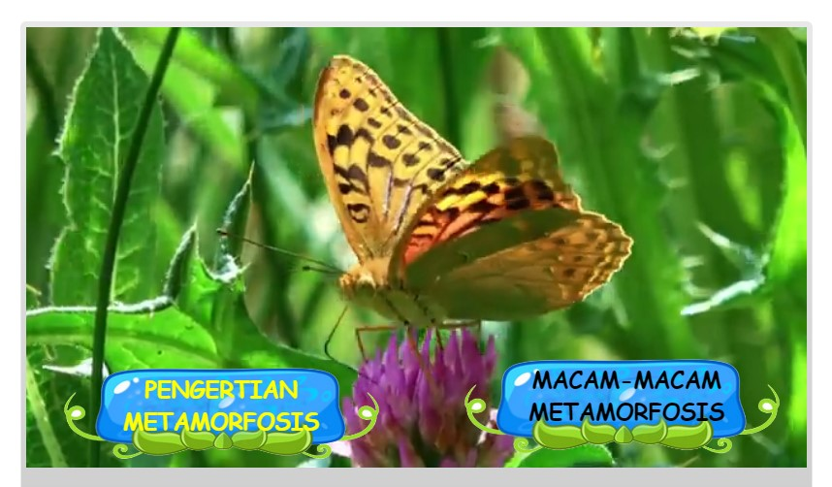
Gambar 4.14 Materi Pembelajaran
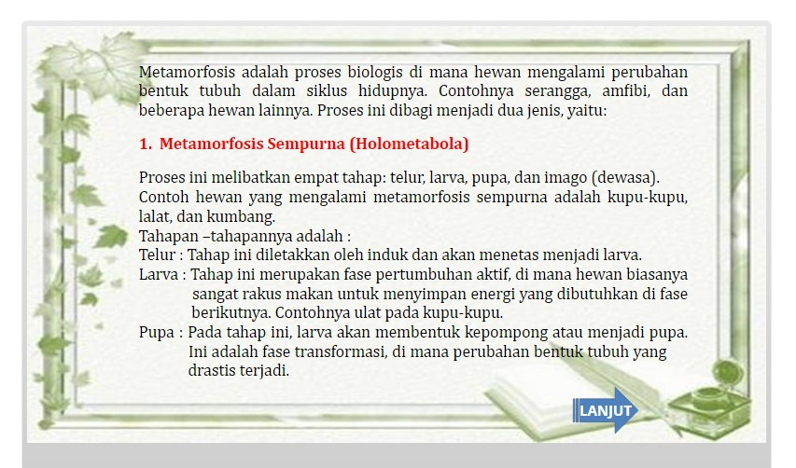
Gambar 4.15 Rangkuman Materi Pembelajaran
Gambar 4.16 Tampilan Quis
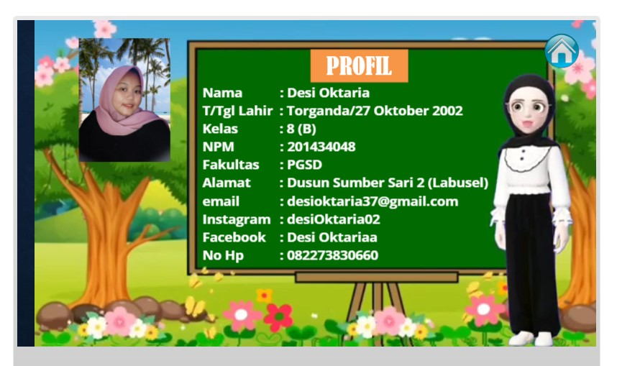
Gambar 4.17 Tampilan Profil

4.1.3 Tahap Pengembangan (Develompment)
- Hasil Validasi Respon Guru
Pada tahap ini dijelaskan bahwa sebelum peneliti penelitian terlebih dahulu yang dilakukan untuk menguji validasi dari segi materi yang terdapat dalam media pembelajaran media audio visual berbantu aplikasi articulate storyline 3 materi metamorfosis. Ahli respon guru diharapkan mampu memberikan penilaian terhadap media dan materi yang sudah di validasikan kepada telaah. Peneliti akan memvalidasikan angket respon guru yang akan dilakukan oleh guru kelas IV yaitu ibu Sri Anita, S.Pd yang bertujuan untuk mengetahui pendapat dalam memperbaiki dan meningkatkan kualitas media yang dikembangkan oleh peneliti. Lembar angket respon guru terdiri 10 pernyataan yang dibagi menjadi 3 aspek, yakni kualitas materi, tampilan media dan kemanfaatan. Adapun jawaban yang akan dikembangkan pada kolom skala penilaian yang sudah di sediakan sebagai berikut. 5 (Sangat Valid) 4 (Valid) 3 (Cukup Valid) 2 (Kurang Valid) 1 (Tidak Valid) lalu guru akan mengisi angket sesuai pembelajaran dengan materi pada media. Selanjutnya ada hasil validasi respon guru sebagai berikut:
4.4 Hasil Validasi Ahli Respon Guru
No | Pernyataan | Skor Penilaian |  |  |  |  | Skor
No | Pernyataan | 1 | 2 | 3 | 4 | 5 | Skor
ASPEK KUALITAS MATERI
1. | Kesesuian materi dengan tujuan pembelajaran yang ingin dicapai terhadap media audio visual berbantu aplikasi articulate storyline 3 |  |  |  |  | √ | 5
2. | Penyusunan isi sesuai dengan materi pada aplikasi articulate storyline 3 |  |  |  | √ |  | 4
3. | Kejelasan gambar dan juga tulisan pada media audio visual berbantu aplikasi articulate storyline 3 |  |  |  |  | √ | 5
4. | Isi dan penyajian media audio visual berbantu aplikasi articulate storyline 3 dapat menarik perhatian siswa untuk menarik perhatian siswa untuk membaca dan memahami materi metamorfosis |  |  |  |  | √ | 5
5. | Guru terlibat dalam pelaksanaan pembelajaran dengan menggunakan media audio visual berbantu aplikasi articulate storyline 3 |  |  |  |  | √ | 5
Dideskripsikan bahwa aspek yang dinilai yang pertama kualitas materi, kualitas materi terdiri dari 5 pernyataan. Skor yang akan dinilai sebanyak 5, lalu telaah akan memberikan skor sejumlah 24 dalam menilai kualitas materi yang sudah ditentukan.
ASPEK TAMPILAN MEDIA
6. | Ketepatan pemilihan gambar pada media audio visual berbantu aplikasi articulate storyline 3 |  |  |  | √ |  | 4
7. | Guru termotivasi dan semangat dalam memanfaatkan media audio visual berbantu aplikasi articulate storyline 3 |  |  |  |  | √ | 5
8. | Kemenarikan pembuatan warna yang sesuai dengan media audio visual berbantu aplikasi articulate storyline 3 |  |  |  | √ |  | 4
Dideskripsikan bahwa aspek yang dinilai yang kedua yaitu pada tampilan media, tampilan media ini terdiri dari 3 pernyataan dan dinilai sebanyak 5 skor, lalu telaah memberikan skor pada tampilan media sejumlah 13.
ASPEK KEMANFAATAN
9. | Media audio visual berbantu aplikasi articulate storyline 3 pada materi metamorfosis dapat digunakan sebagai tambahan sumber belajar untuk menunjang proses pembelajaran siswa |  |  |  | √ |  | 4
10. | Kejelasan terhadap media audio visual berbantu aplikasi articulate storyline 3 mudah diakses dan disimpan dalam waktu jangka panjang |  |  |  | √ |  | 4
Dideskripsikan bahwa aspek yang dinilai yang ketiga yaitu kemanfaatan, kemanfaatan ini terdiri dari 2 pernyataan dan dinilai dari 5 skor, lalu telaah memberikan skor pada kemanfaatan sejumlah 8. Setelah sudah mendapatkan hasil, peneliti akan menghitung berapa jumlah dari tahap pertama hingga akhir lalu dikali 100 setelah itu indikator dikali dengan skor, setelah semua sudah mendapatkan hasilnya akan dibagi dari hasil skor maksimum.
Jumlah total maksimum | 50
Jumlah total skor | 45
Persentase | 90
Tingkat presentase | 81-100%
Kriteria | Sangat Valid

Nilai validasi = $\frac{45}{50}x 100$% = 90 %
Jadi bisa dilihat dari tabel hasil validasi ahli respon guru pada media audio visual berbantu aplikasi berbantu aplikasi articulate storyline 3 untuk meningkatkan minat belajar siswa kelas IV SDN bisa dilihat dari total maksimum 50 lalu total skor 45 maka dihitung persentase valid dengan rumus persentase kevalidan yaitu:
Nilai = $\frac{Totalskor}{Skormaksimum}x100$%
= $\frac{45}{50}x100$%
= 90%
Lembar validasi hasil respon guru juga bisa dilihat pada tabel 4.4 hasil validasi respon guru. Berdasarkan data pada tabel validasi respon guru dapat diketahui bahwa kualitas media audio visual berbantu aplikasi articulate storyline 3 untuk meningkatkan minat belajar siswa materi metamorfosis mendapatkan persentase sebesar 90%. Hal ini berarti media yang dikembangkan sudah sangat valid dan dapat diterapkan di sekolah.
- Hasil Validasi Oleh Telaah Media
Validasi ahli media bertujuan menganalisis layaknya media audio visual berbantu aplikasi articulate storyline 3. Pada penelitian ini, validator ahli media yang menilai hasil validasi telaah media dilakukan setelah melakukan validasi kepada ahli dan sudah dinyatakan layak. Validasi telaah media audio visual berbantu aplikasi articulate storyline 3 dilakukan oleh ibu Nurmairina, S.PdI., M.Pd selaku dosen Universitas Muslim Nusantara Al-Washliyah. Validasi dilakukan pada dua tahap. Tahap pertama dilakukan pada 14 Agustus 2024. Validasi dilakukan dengan cara memberikan media yang dikembangkan untuk dilihat dan memberikan lembar validasi berupa angket. Angket yang diberikan kepada telaah media terdiri dari 15 pernyataan yang terbagi 3 aspek, yakni kesesuaian penggunaan media dengan tujuan yang ingin dicapai, ketepatan penggunaan media pembelajaran, kualitas desain, Adapun jawaban yang akan dikembangkan pada kolom skala penilaian yang sudah di sediakan sebagai berikut. 5 (Sangat Layak) 4 (Layak) 3 (Cukup Layak) 2 (Kurang Layak) 1 (Sangat Tidak Layak), lalu guru akan mengisi angket sesuai pembelajaran dengan materi pada media. Adapun presentase yang diperoleh pada tahap pertama yaitu sebagai berikut:

  - Hasil Validasi Ahli Media Sebelum Revisi
No | Pernyataan | Skor Penilaian |  |  |  | Skor
No | Pernyataan | 1 | 2 | 3 | 4
ASPEK KESESUAIAN PENGGUNAAN MEDIA DENGAN TUJUAN
1. | Pada media audio visual berbantu aplikasiarticulate storyline 3 materi metamorfosis harus menggunakan indikato/tujuan pembelajaran |  | √ |  |  | 2
2. | Media yang digunakan pada materi metamorfosis harus sesuai dengan tujuan pembelajaran yang akan dicapai |  |  | √ |  | 3
3. | Media sesuai dengan materi pembelajaran tentang metamorfosis melalui berbantu aplikasi articulate storyline 3 |  |  | √ |  | 3
4. | Melalui media guru dapat memberikan tugas-tugas kepada siswa sesuai dengan tujuan pembelajaran metamorfosis yang akan dicapai |  | √ |  |  | 2
Dideskripsikan bahwa aspek kesesuaian penggunaan media dengan tujuan yang ingin dicapai yang pertama yaitu mempunyai 4 indikator yang akan dinilai dalam tabel skor yang akan di nilai oleh telaah media, untuk tabel skor terdiri 4 kolom yang sudah dinilai sebelum revisi oleh telaah sejumlah 10. Lalu lanjut dengan aspek yang kedua.
ASPEK KETEPATAN PENGGUNAAN MEDIA PEMBELAJARAN
5. | Media yang digunakan guru tepat untuk mendukung materi pelajaran mengenai materi metamorfosis dengan menggunakan media audio visual berbantu aplikasiarticulate storyline 3 |  |  | √ |  | 3
6. | Media tepat untuk mempertunjukkan proses pembelajaran sesuai dengan kebutuhan tugas pembelajaran mengenai materi metamorfosis pada media audio visual berbantu aplikasi articulate storyline 3 |  | √ |  |  | 2
7. | Media yang digunakan oleh guru sesuai dengan kemamuan siswa |  |  | √ |  | 3
8. | Media yang digunakan pada materi metamorfosis dapat digunakan kapan pun dan dimana pun dengan media audio visual berbantu aplikasi articulate storyline 3 |  |  | √ |  | 3
9. | Media yang digunakan pada materi metamorfosis dapat digunakan untuk mencakup pembelajaran |  | √ |  |  | 2
Dideskripsikan bahwa aspek yang kedua yaitu ketepatan penggunaan media pembelajaran, didalam aspek yang kedua ini terdiri dari 5 indikator dan 4 skor yang akan di ceklis oleh telaah. Setelah dinilai aspek yang kedua ini telaah memberikan nilai pada skor yaitu 13.
ASPEK KUALITAS DESAIN
10. | Ketepatan pemilihan background yang menarik pada media audio visual berbantu aplikasi articulate storyline 3 |  |  | √ |  | 3
11. | Perpaduan warna yang menarik dan sesuai pada media audio visual berbantu aplikasi articulate storyline 3 |  | √ |  |  | 2
12. | Kesesuain materi yang dibahas dengan media audio visual berbantu aplikasi articulate storyline 3 |  | √ |  |  | 2
13. | Kejelasan pemilihan background yang akan digunakan pada media audio visual berbantu aplikasi articulate storyline 3 |  |  | √ |  | 3
14. | Pemilihan gambar yang menarik pada media audio visual berbantu aplikasi articulate storyline 3 |  | √ |  |  | 2
15 | Tata letak gambar yang sesuai dan menarik pada media audio visual berbantu aplikasi articulate storyline 3 |  | √ |  |  | 2
Dideskripsikan bahwa aspek yang ketiga yaitu kualitas desain, kualitas desain ini mempunyai 6 indikator dan 4 skor yang akan diceklis atau dinilai oleh telaah, setelah dinilai oleh telaah skor yang didapat dalam aspek yang ketigas ini sejumlah 14. Setelah sudah mendapatkan hasil, peneliti akan menghitung berapa jumlah dari tahap pertama hingga akhir lalu dikali 100 setelah itu indikator dikali dengan skor, setelah semua sudah mendapatkan hasilnya akan dibagi dari hasil skor maksimum.

Jumlah total maksimum | 60
Jumlah total skor | 37
Persentase | 61,66
Tingkat presentase | 60-80%
Kriteria | Layak

Nilai validasi = $\frac{37}{60}x 100$% = 61,66 %
Jadi bisa dilihat dari tabel hasil validasi ahli media sebelum revisi pada media audio visual berbantu aplikasi berbantu aplikasi articulate storyline 3 untuk meningkatkan minat belajar siswa kelas IV SDN bisa dilihat dari total maksimum 60 lalu total skor 37 maka dihitung persentase layak dengan rumus persentase kelayakan yaitu:
P = $\frac{∑X}{N}x100$%

= $\frac{37}{60}x100$%
= 61,66%
Dapat dilihat pada tahap pertama bahwa memperoleh persentase sebesar 61,66% dan dinyatakan layak. Namun, peneliti masih memperbaiki media yang dikembangkan berdasarkan saran oleh validator. Adapun saran yang diberikan sebagai berikut:
- Warna huruf lebih jelas dan terang dari pada background.
- Ukuran huruf sebaiknya diperbesar.
- Dipersingkat materi yang ada di media.
Setelah menerima saran, kemudian peneliti segera memperbaiki media yang dikembangkan. Untuk melihat perbandingan antara media yang dikembangkan sebelum dan sesudah diperbaiki, maka dapat dilihat pada gambar berikut.
Keterangan | Sebelum Revisi | Setelah Revisi
Cover | 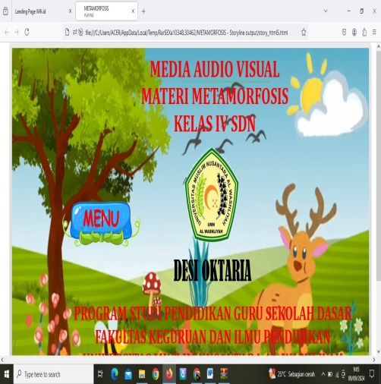 | 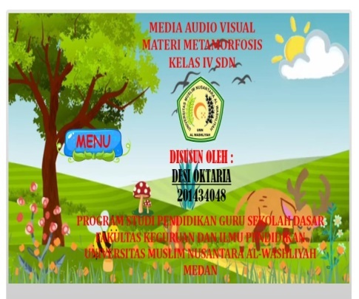
Menu | 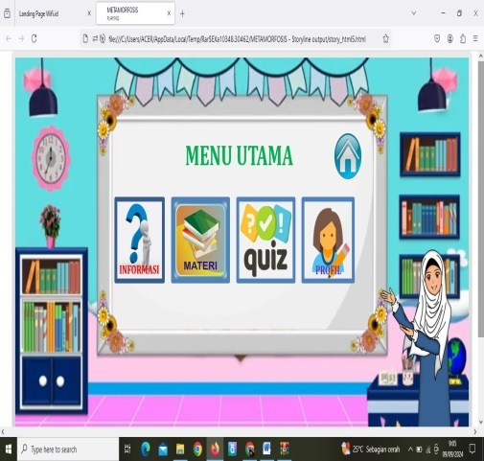 | 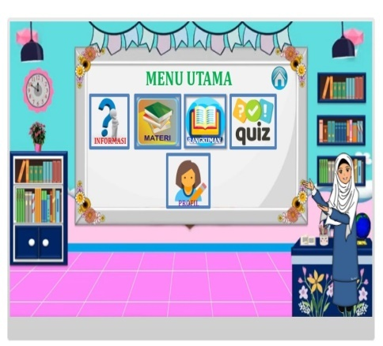
Tujuan | 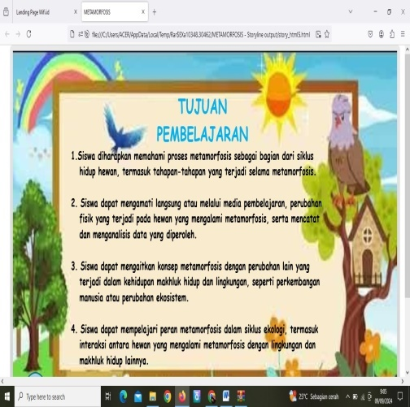 | 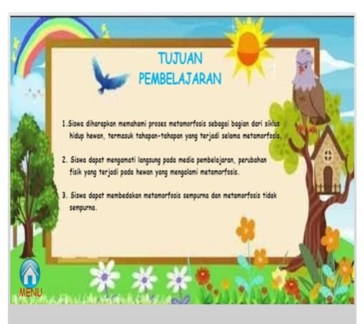
Isi Materi | 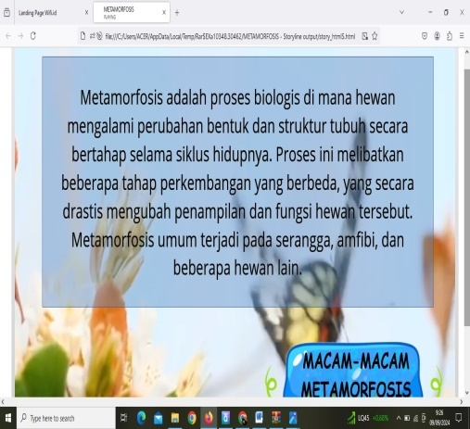 | 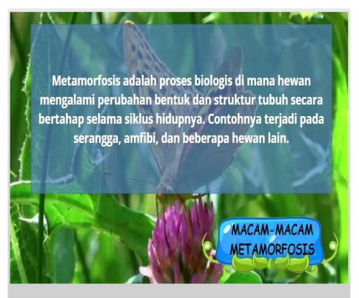
Latihan Soal | 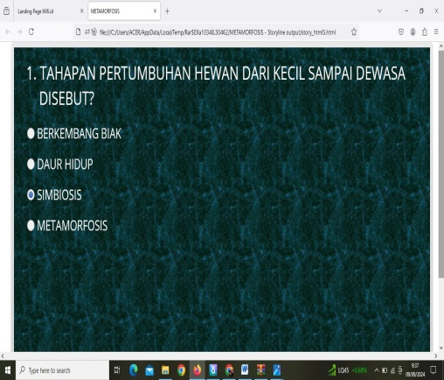 | 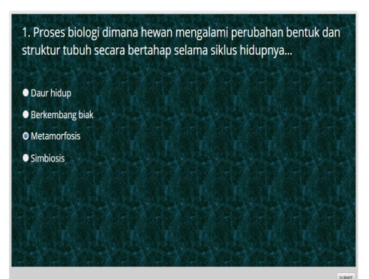
Profil | 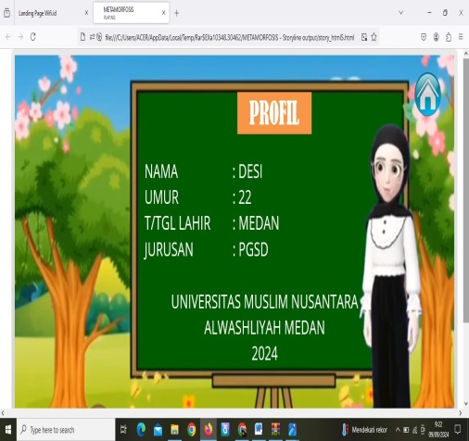 | 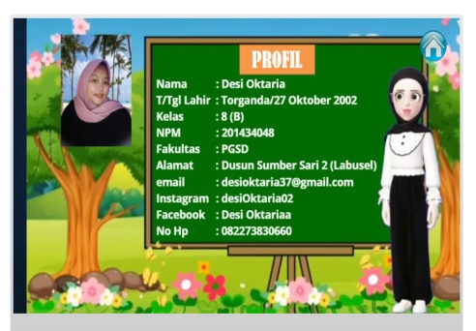

Setelah melakukan perbaikan media, kemudian peneliti memvalidasikan media pada tahap kedua. Tahap kedua dilaksanakan pada 19 Agustus 2024, adapun hasil validasi pada tahap kedua sebagai berikut:
  - Hasil Validasi Ahli Media Setelah Revisi
No | Pernyataan | Skor Penilaian |  |  |  | Skor
No | Pernyataan | 1 | 2 | 3 | 4
ASPEK KESESUAIAN PENGGUNAAN MEDIA DENGAN TUJUAN
1. | Pada media audio visual berbantu aplikasiarticulate storyline 3 materi metamorfosis harus menggunakan indikato/tujuan pembelajaran |  |  |  | √ | 4
2. | Media yang digunakan pada materi metamorfosis harus sesuai dengan tujuan pembelajaran yang akan dicapai |  |  |  | √ | 4
3. | Media sesuai dengan materi pembelajaran tentang metamorfosis melalui berbantu aplikasi articulate storyline 3 |  |  | √ |  | 3
4. | Melalui media guru dapat memberikan tugas-tugas kepada siswa sesuai dengan tujuan pembelajaran metamorfosis yang akan dicapai |  |  | √ |  | 3
Dideskripsikan bahwa aspek yang pertama yaitu kesesuaian penggunan media dengan tujuan yang ingin dicapai, pada tahap ini terdiri 4 indikator dan diperoleh skor sebanyak 4, kita bisa lihat bahwa skor yang sudah diceklis itu hahwasanya hasil penelilaian dari telaah yang sudah peneliti validasi. Hasil yang diperoleh dari aspek yang pertama yaitu 14.
ASPEK KETEPATAN PENGGUNAAN MEDIA PEMBELAJARAN
5. | Media yang digunakan guru tepat untuk mendukung materi pelajaran mengenai materi metamorfosis dengan menggunakan media audio visual berbantu aplikasiarticulate storyline 3 |  |  |  | √ | 4
6. | Media tepat untuk mempertunjukkan proses pembelajaran sesuai dengan kebutuhan tugas pembelajaran mengenai materi metamorfosis pada media audio visual berbantu aplikasi articulate storyline 3 |  |  | √ |  | 3
7. | Media yang digunakan oleh guru sesuai dengan kemamuan siswa |  |  | √ |  | 3
8. | Media yang digunakan pada materi metamorfosis dapat digunakan kapan pun dan dimana pun dengan media audio visual berbantu aplikasi articulate storyline 3 |  |  | √ |  | 3
9. | Media yang digunakan pada materi metamorfosis dapat digunakan untuk mencakup pembelajaran |  |  |  | √ | 4
Dideskripsikan bahwa aspek yang kedua yaitu ketepatan penggunaan media pembelajaran, pada tahap kedua indikator terdiri 5 pernyatan dan jumlah skornya sebanyak 4, lalu setelah peneliti sudah melakukan validasi, telaah akan memberikan nilai dari indikator dan akan diceklis skor yang sesuai nomor yang benar dalam media. Jadi nilai yang di dapat pada tahap kedua ini yaitu 17.
ASPEK KUALITAS DESAIN
10. | Ketepatan pemilihan background yang menarik pada media audio visual berbantu aplikasi articulate storyline 3 |  |  | √ |  | 3
11. | Perpaduan warna yang menarik dan sesuai pada media audio visual berbantu aplikasi articulate storyline 3 |  |  |  | √ | 4
12. | Kesesuain materi yang dibahas dengan media audio visual berbantu aplikasi articulate storyline 3 |  |  |  | √ | 4
13. | Kejelasan pemilihan background yang akan digunakan pada media audio visual berbantu aplikasi articulate storyline 3 |  |  |  | √ | 4
14. | Pemilihan gambar yang menarik pada media audio visual berbantu aplikasi articulate storyline 3 |  |  | √ |  | 3
15 | Tata letak gambar yang sesuai dan menarik pada media audio visual berbantu aplikasi articulate storyline 3 |  |  | √ |  | 3
Dideskripsikan bahwa tahap ketiga aspek kualitas desain, didalam kualitas desain ini terdiri 6 indikator atau 6 pernyataan dan terdiri 4 kolom skor. Telaah akan memberikan nilai pada tahap terakhir agar peneliti bisa memperoleh hasil yang baik. Hasil terakhir dalam kualitas desain mendapatkan sejumlah 21. Setelah sudah mendapatkan hasil, peneliti akan menghitung berapa jumlah dari tahap pertama hingga akhir lalu dikali 100 setelah itu indikator dikali dengan skor, setelah semua sudah mendapatkan hasilnya akan dibagi dari hasil skor maksimum.
Jumlah total maksimum | 60
Jumlah total skor | 52
Persentase | 87
Tingkat presentase | 81-100%
Kriteria | Sangat Layak

Nilai validasi = $\frac{52}{60}x 100$% = 87 %
Jadi bisa dilihat dari tabel hasil validasi ahli media setelah revisi pada media audio visual berbantu aplikasi berbantu aplikasi articulate storyline 3 untuk meningkatkan minat belajar siswa kelas IV SDN bisa dilihat dari total maksimum 60 lalu total skor 52 maka dihitung persentase layak dengan rumus persentase kelayakan yaitu:
P = $\frac{∑X}{N}x100$%

= $\frac{52}{60}x100$%
= 87%
Dapat dilihat dari hasil tersebut bahwa peneliti memperoleh hasil sebesar 87% dari 15 pernyataan. Dari hasil tersebut maka media audio visual berbantu aplikasi articulate storyline 3 untuk meningkatkan minat belajar siswa materi metamorfosis kelas IV SD dinyatakan sangat layak.
- Hasil Validasi Oleh Telaah Materi
Validasi ahli materi untuk menganalisis efektif media audio visual berbantu aplikasi articulate storyline 3. Validasi telaah dilakukan oleh ibu Dra Dalimawati Kadir, M.Pd selaku dosen Universitas Muslim Nusantara Al-Washliyah yang memberikan Penilaian terhadap isi materi dari media yang dikembangkan. Validasi materi dilakukan pada dua tahapan. Pada tahap pertama dilakukan pada 21 Agustus 2024. Lembar validasi materi berupa angket yang berisi 13 pernyataan yang dibagi menjadi 3 aspek, yakni kualitas isi penyajian, evaluasi/latihan soal dan kebahasaan. Berdasarkan validasi materi pada tahap pertama, adapun jawaban yang akan dikembangkan pada kolom skala penilaian yang sudah di sediakan sebagai berikut. 5 (Sangat Efektif) 4 (Efektif) 3 (Cukup Efektif) 2 (Kurang Efektif) 1 (Tidak Efektif) lalu guru akan mengisi angket sesuai pembelajaran dengan materi pada media.maka peneliti memperoleh hasil sebagai berikut:

  - Hasil Validasi Ahli Materi Sebelum Revisi
No | Pernyataan | Skor Penilaian |  |  |  |  | Skor
No | Pernyataan | 1 | 2 | 3 | 4 | 5 | Skor
KELAYAKAN ISI PENYAJIAN
1. | Kesesuaian materi pada media audio visual berbantu aplikasi articulate storyline 3 |  |  | √ |  |  | 3
2. | Kesesuaian materi yang dibuat sesuai dengan capaian terhadap media audio visual berbantu aplikasi articulate storyline 3 |  |  | √ |  |  | 3
3. | Tujuan pembelajaran dirumuskan dengan jelas |  | √ |  |  |  | 2
4. | Kesesuaian materi dengan kurikulum yang digunakan |  |  | √ |  |  | 3
5. | Keruntunan materi sesuai dengan capaian dan tujuan pembelajaran terhadap media audio visual berbantu aplikasi articulate storyline 3 |  |  | √ |  |  | 3
6. | Kuailitas materi pembelajaran harus memberikan kemudahan bagi siswa |  |  | √ |  |  | 3
7. | Kualitas penyajian materi mudah dipahami |  |  | √ |  |  | 3
Dideskripsikan bahwa aspek yang pertama kelayakan isi penyajian, pada tahap ini terdiri 7 pernyataan dan diperoleh skor sebanyak 5, kita bisa lihat bahwa skor yang sudah diceklis itu hahwasanya hasil penelilaian dari telaah yang sudah peneliti validasi. Hasil yang diperoleh dari aspek yang pertama yaitu 20.
EVALUASI / LATIHAN SOAL
8. | Latihan soal dibuat sesuai tujuan pembelajaran |  |  | √ |  |  | 3
9. | Soal-soal diberikan dengan menggunakan konsep yang benar |  |  | √ |  |  | 3
10. | Kualitas soal-soal latihan yang menarik dan dapat memberikan pemahaman pada siswa |  | √ |  |  |  | 2
Dideskripsikan bahwa tahap kedua aspek evaluasi/ latihan soal, pada tahap kedua terdiri 3 pernyatan dan jumlah skornya sebanyak 5, lalu setelah peneliti sudah melakukan validasi, telaah akan memberikan nilai dari pernyataan dan akan diceklis skor yang sesuai nomor yang benar dalam materi. Jadi nilai yang di dapat pada tahap kedua ini yaitu 8.
KEBAHASAAN
11. | Pemaparan materi yang logis sehingga memudahkan siswa dalam memahami materi |  | √ |  |  |  | 2
12. | Bahasa yang digunakan mudah dipahami oleh siswa |  |  | √ |  |  | 3
13. | Kemudahan bahasa dalam memahami materi pembelajaran |  |  | √ |  |  | 3
Dideskripsikan bahwa tahap ketiga aspek kebahasaan, didalam kebahasaan ini terdiri 3 pernyataan dan terdiri 5 kolom skor. Telaah akan memberikan nilai pada tahap terakhir agar peneliti bisa memperoleh hasil yang baik. Hasil terakhir dalam kebahasaan mendapatkan sejumlah 8. Setelah sudah mendapatkan hasil, peneliti akan menghitung berapa jumlah dari tahap pertama hingga akhir lalu dikali 100 setelah itu indikator dikali dengan skor, setelah semua sudah mendapatkan hasilnya akan dibagi dari hasil skor maksimum.

Jumlah total maksimum | 65
Jumlah total skor | 36
Persentase | 87
Tingkat presentase | 40-60%
Kriteria | Cukup Efektif

Nilai validasi = $\frac{36}{65}x 100$% = 55 %
Jadi bisa dilihat dari tabel hasil validasi ahli materi sebelum revisi pada media audio visual berbantu aplikasi berbantu aplikasi articulate storyline 3 untuk meningkatkan minat belajar siswa kelas IV SDN bisa dilihat dari total maksimum 65 lalu total skor 36 maka dihitung persentase efektif dengan rumus persentase keefektifan yaitu:
P = $\frac{∑X}{N}x100$%
= $\frac{36}{65}x100$%
= 55%
Dapat dilihat bahwa peneliti hanya memperoleh hasil sebesar 55% dengan kriteria cukup layak. Selanjutnya peneliti melakukan perbaikan isi materi. Adapun saran yang diberikan oleh telaah materi sebagai berikut:
- Tujuan pada media diperbaiki.
- Penulisan di media disingkat dengan jelas.
- LKPD soalnya yang mengarahkan kehots.
Setelah melakukan revisi, kemudian peneliti melakukan validasi kembali dengan dosen yang sama pada 26 Agustus 2024. Pada tahap kedua peneliti memperoleh hasil validasi sebagai berikut:
4.8 Hasil Validasi Ahli Materi Setelah Revisi
No | Pernyataan | Skor Penilaian |  |  |  |  | Skor
No | Pernyataan | 1 | 2 | 3 | 4 | 5 | Skor
KELAYAKAN ISI PENYAJIAN
1. | Kesesuaian materi pada media audio visual berbantu aplikasi articulate storyline 3 |  |  |  |  | √ | 5
2. | Kesesuaian materi yang dibuat sesuai dengan capaian terhadap media audio visual berbantu aplikasi articulate storyline 3 |  |  |  |  | √ | 5
3. | Tujuan pembelajaran dirumuskan dengan jelas |  |  |  | √ |  | 4
4. | Kesesuaian materi dengan kurikulum yang digunakan |  |  |  | √ |  | 4
5. | Keruntunan materi sesuai dengan capaian dan tujuan pembelajaran terhadap media audio visual berbantu aplikasi articulate storyline 3 |  |  |  | √ |  | 4
6. | Kuailitas materi pembelajaran harus memberikan kemudahan bagi siswa |  |  |  |  | √ | 5
7. | Kualitas penyajian materi mudah dipahami |  |  |  |  | √ | 5
Dideskripsikan bahwa aspek yang pertama kelayakan isi penyajian, pada tahap ini terdiri 7 pernyataan dan diperoleh skor sebanyak 5, kita bisa lihat bahwa skor yang sudah diceklis itu hahwasanya hasil penelilaian dari telaah yang sudah peneliti validasi. Hasil yang diperoleh dari aspek yang pertama yaitu 32.
EVALUASI / LATIHAN SOAL
8. | Latihan soal dibuat sesuai tujuan pembelajaran |  |  |  | √ |  | 4
9. | Soal-soal diberikan dengan menggunakan konsep yang benar |  |  |  | √ |  | 4
10. | Kualitas soal-soal latihan yang menarik dan dapat memberikan pemahaman pada siswa |  |  |  | √ |  | 4
Dideskripsikan bahwa tahap kedua aspek evaluasi/ latihan soal, pada tahap kedua terdiri 3 pernyatan dan jumlah skornya sebanyak 5, lalu setelah peneliti sudah melakukan validasi, telaah akan memberikan nilai dari pernyataan dan akan diceklis skor yang sesuai nomor yang benar dalam materi. Jadi nilai yang di dapat pada tahap kedua ini yaitu 12.
KEBAHASAAN
11. | Pemaparan materi yang logis sehingga memudahkan siswa dalam memahami materi |  |  |  |  | √ | 5
12. | Bahasa yang digunakan mudah dipahami oleh siswa |  |  |  | √ |  | 4
13. | Kemudahan bahasa dalam memahami materi pembelajaran |  |  |  | √ |  | 4
Dideskripsikan bahwa tahap ketiga aspek kebahasaan, didalam kebahasaan ini terdiri 3 pernyataan dan terdiri 5 kolom skor. Telaah akan memberikan nilai pada tahap terakhir agar peneliti bisa memperoleh hasil yang baik. Hasil terakhir dalam kebahasaan mendapatkan sejumlah 13. Setelah sudah mendapatkan hasil, peneliti akan menghitung berapa jumlah dari tahap pertama hingga akhir lalu dikali 100 setelah itu indikator dikali dengan skor, setelah semua sudah mendapatkan hasilnya akan dibagi dari hasil skor maksimum.

Jumlah total maksimum | 65
Jumlah total skor | 57
Persentase | 87
Tingkat presentase | 81-100%
Kriteria | Cukup Efektif

Nilai validasi = $\frac{57}{65}x 100$% = 88 %
Jadi bisa dilihat dari tabel hasil validasi ahli materi setelah revisi pada media audio visual berbantu aplikasi berbantu aplikasi articulate storyline 3 untuk meningkatkan minat belajar siswa kelas IV SDN bisa dilihat dari total maksimum 65 lalu total skor 56 maka dihitung persentase efektif dengan rumus persentase keefektifan yaitu:
P = $\frac{∑X}{N}x100$%

= $\frac{57}{65}x100$%
= 88%
Dapat dilihat bahwa hasil validasi pada tahap kedua memperoleh persentase sebesar 88% dengan kriteria sangat efektif, materi tersebut akan efektif untuk digunakan disaat proses pembelajaran.

- Hasil Respon Siswa
Respon siswa kelas IV SDN 101808 Candirejo pada media audio visual berbantu aplikasi articulate storyline 3 pada materi metamorfosis untuk meningkatkan minat belajar siswa dapat dilihat dari lembar angket yang diberikan kepada siswa. Angket tersebut berisi 10 pernyataan yang diisi oleh siswa setelah belajar dengan media audio visual berbantu aplikasi articulate storyline 3.
Tabel 4.9 Hasil Respon Siswa
No | Nama Siswa |  | Skor
 | Aldan |  | 37
 | Alika Aprilia |  | 35
 | Aqila putri Andini |  | 36
 | Deo Sion Agita |  | 38
 | Dhea Fitri |  | 38
 | Dika Al-Fatih Nasution |  | 36
 | Elqin Qunanta lubis |  | 38
 | Ilham Syah Dafa |  | 36
 | Inka Kristi |  | 35
 | Iwan |  | 40
 | Michelle Cristy Br. Barus |  | 37
 | Muhammad Rafa |  | 36
 | Naufal Gibran |  | 36
 | Nayla Salsabillah |  | 37
 | Nino Zyigwan |  | 35
 | Nisa |  | 38
 | Rachel Sinjun |  | 38
 | Seimiain |  | 37
 | Siti Harum Ramadhani |  | 36
 | Yoel Steven Ginting |  | 36
Total |  |  | 375
Total |  | 37,35,36,38,38,36,38,36,35,40,37,36,36,37,35,38,38,37,36,36
Persentasi kelayakan |  | = $\frac{735}{800}x100$%  = 92%
Kategori |  | Sangat Layak

Persentase Kelayakan = $\frac{735}{800}x 100$% = 92 %
Keterangan = Sangat Layak
Dan dapat disajikan atau dianalisis dari tabel hasil validasi respon siswa setelah menggunakan media audio visual berbantu aplikasi articulate storyline 3 untuk meningkatkan minat belajar siswa kelas IV SDN bisa dilihat dari total maksimum 800 lalu total skor 735. Siswa sangat bersemangat menggunakan media audio visual berbantu aplikasi articulate storyline 3, siswa juga terlihat nyaman menggunakan media yang dikembangkan, siswa diberi angket untuk diisi setelah diuji coba materi yang sudah selesai untuk memberikan tanggapannya terhadap materi pembelajaran melalui media. Berdasarkan tabel hasil respon siswa terhadap media audio visual berbantu aplikasi articulate storyline 3 materi metamorfosis yang dikembangkan peneliti memperoleh hasil sebesar 92% dengan kategori sangat layak.

4.1.4 Tahap Implementasi (Implementation)
Selanjutnya tahap implementasi atau penerapan ke sekolah. Produk yang sudah dikembangkan dilakukan uji coba lapangan pada siswa kelas IV dengan jumlah siswa 20 orang. Saat uji coba berlangsung, tentu saja peneliti memberikan angket minat belajar siswa untuk mengetahui pemahaman konsep pada siswa terkait materi metamorfosis. Sedangkan untuk mengetahui kelayakan, keefektifan, kevalidan, peningkatan minat belajar sehingga peneliti memberikan lembar angket kepada guru dan siswa.
Berdasarkan hasil minat belajar siswa yang diberikan oleh peneliti, maka dapat dilihat bahwa siswa kelas IV yang berjumlah 20 orang seluruhnya tuntas dengan kriteria ketuntasan minimal (KKM) 75.
Tabel 4.10 Hasil Minat Belajar Siswa
No | Nama Siswa |  | Skor
 | Aldan |  | 45
 | Alika Aprilia |  | 42
 | Aqila putri Andini |  | 41
 | Deo Sion Agita |  | 44
 | Dhea Fitri |  | 44
 | Dika Al-Fatih Nasution |  | 44
 | Elqin Qunanta lubis |  | 44
 | Ilham Syah Dafa |  | 43
 | Inka Kristi |  | 43
 | Iwan |  | 44
 | Michelle Cristy Br. Barus |  | 43
 | Muhammad Rafa |  | 44
 | Naufal Gibran |  | 44
 | Nayla Salsabillah |  | 41
 | Nino Zyigwan |  | 43
 | Nisa |  | 47
 | Rachel Sinjun |  | 45
 | Seimiain |  | 44
 | Siti Harum Ramadhani |  | 44
 | Yoel Steven Ginting |  | 43
Total |  |  | 8722
Total |  | 45,42,41,44,44,44,44,43,43,44,43,44,44,41,43,  47,45,44,44,43
Persentase kelayakan |  | = $\frac{872}{1.000} x 100$%  = 87%
Kategori |  | Sangat Tinggi

Persentase Kelayakan = $\frac{872}{1.000}x100$% = 87 %
Keterangan = Sangat Tinggi
Jadi bisa dilihat dari tabel hasil validasi ahli materi setelah revisi pada media audio visual berbantu aplikasi berbantu aplikasi articulate storyline 3 untuk meningkatkan minat belajar siswa kelas IV SDN bisa dilihat dari total maksimum 1.000 lalu total skor 872. Dari minat belajar siswa terhadap media audio visual berbantu aplikasi articulate storyline 3 untuk meningkatkan minat beajar siswa materi metamorfosis memperoleh persentase kevalidan 87% dari 10 pernyataan lembar angket minat yang disebar kepada 20 siswa. Dengan hasil persentase untuk mencapai sangat tinggi.
Peningkatan minatnya yaitu bahwa dari hasil yang diperoleh siswa rata-rata sangat tinggi setelah guru sudah menggunakan media audio visual berbantu aplikasi articulate storyline 3 dan dapat dilihat juga hasil dari minat setelah belajar materi metamorfosis yaitu dengan hasil 87% (sangat Tinggi). Dan guru juga memberikan pertanyaan berupa soal setelah selesai membahas materi yang sudah diajarkan menggunakan media, dan hasil yang diperoleh siswa juga lebih meningkat dari sebelum menggunakan media dari peneliti. Maka peningkatan minat nya bisa dilihat dari hasil proses pembelajaran dan soal ataupun angket.

4.1.5 Tahap Evaluasi (Evaluation)
Setelah melakukan validasi, validasi materi kepada telaah materi dilakukan sebanyak 2 kali dan telaah media juga sebanyak 2 kali, media audio visual berbantu aplikasi articulate storyline 3 untuk meningkatkan minat belajar siswa materi metamorfosis dinyatakan sangat layak untuk digunakan. Tidak hanya itu, melihat hasil respon guru dan respon siswa terhadap media audio visual berbantu aplikasi articulate storyline 3 yang dikembangkan juga menyatakan bahwa media audio visual sangat layak digunakan dalam pembelajaran di kelas.
Adapun kelebihan dari media audio visual berbantu aplikasi articulate storyline 3 sebagai berikut:
- Media ini sangat menarik karena masih sedikit yang membahas atau mengembangkan tentang media audio visual berbantu aplikasi articulate storyline 3 karena dimana peneliti menemukan beberapa sekolah rata-rata menggunakan aplikasi seperti canva, inshot, kinimaster, capcut, dll.
- Media audio visual berbantu aplikasi articulate storyline 3 ini didukung oleh video dengan animasi, gambar-gambar dan penjelasan yang menarik yang membantu para pengguna.
- Media ini telah diuji dan mendapatkan masukkan baik dari ahli telaah media, teaah materi dan para pengguna.
- Media audio visual berbantu aplikasi articulate stryline 3 ini dapat menghemat waktu disaat digunakan dan dapat dillihat secara berulang.
Adapun kekurangan dari media audio visual berbantu aplikasi articulate storyline 3 sebagai berikut:
- Media audio visual berbantu aplikasi articulate storyline 3 ini secara umum sudah cukup baik namun masih memiliki sedikit kekurangan yaitu belum bisa membagikan informasi secara konsisten karena aplikasi articulate storyline 3 membutuhkan waktu cukup lama.
- Media audio visual berbantu aplikasi articulate storyline 3 ini banyak seorang pengguna ingin menggunakan tetapi dalam proses dari aplikasi butuh waktu lama untuk mengerjakan secara optimal, karena disaat kita membuka aplikasi tersebut loadingnya sangat lama.

4.2 Pembahasan
Penelitian ini merupakan penelitian pengembangan (Research and Development. Penelitian dan pengembangan ini bertujuan untuk menghasilkan sebuah produk media audio visual berbantu aplikasi articulate storyline 3 untuk meningkatkan minat belajar siswa materi metamorfosis di kelas IV SDN 101808 Candirejo. Penelitian ini bertujuan untuk mengetahui pengembangan kelayakan, keefektifan, kevalidan, peningkatan minat belajar dalam menggunakan media audio visual berbantu aplikasi articulate storyline 3 untuk meningkatkan minat belajar siswa materi metamorfosis kelas IV SD. Pelaksanaan penelitian ini dilakukan di SDN 101808 Candirejo kabupaten Deli Serdang kecamatan Biru-biru. Pada proses pengembangan, menggunakan model pengembangan ADDIE yang terdiri dari 5 tahapan, yakni analysis (analisis), design (perencanaan), development (pengembangan), implementation (implementasi), dan evaluation (evaluasi).
Pengembangan media audio visual berbantu aplikasi articulate storyline 3 dimulai dengan melakukan observasi di SDN 101808 Candirejo. Dari hasil observasi ditemukan bahwa pada proses pembelajaran IPAS di kelas IV, guru masih menggunakan media yang hanya berbantu buku paket saja, belum pernah menerapkan menggunakan media digital sehingga peneliti menerapkan media audio visual berbantu aplikasi articulate storyline 3 agar tumbuh minat belajar siswa dalam belajar.
Selanjutnya peneliti menganalisis kebutuhan siswa. Dari hasil analisis ini diketahui bahwa karakter siswa kelas IV mudah merasa bosan sehingga minat belajar siswa kurang dalam mengikuti proses pembelajaran berlangsung. Maka dari itu diperlukan adanya suatu proses pembelajaran yang kreatif dengan menggunakan sebuah media audio visual berbantu aplikasi articulate storyline 3 untuk meningkatkan minat belajar siswa dikeas IV dan menambahkan rasa ingin tahu seorang siswa. Dari hasil wawancara dengan guru kelas IV juga masih kesulitan dalam memahami materi pelajaran yang disampaikan sehingga membuat minat belajar siswa berkurang dan nilai IPAS siswa rendah. Guru belum pernah menggunakan media digital khususnya materi metamorfosis.
Setelah mewawancarai guru kelas IV, peneliti mulai menyusun materi yang akan menjadi isi media audio visual berbantu aplikasi articulate storyline 3 materi metamorfosis yang akan dibuat. Materi didapat dari sebagai sumber seperti buku paket pelajaran kelas IV dan juga dari beberapa situs internet. Selanjutnya setelah materi disusun, peneliti mulai merancang desain media yang akan peneliti buat dan setelah selesai mengerjakan dalam merancang media, peneliti langsung meminta saran kepada pembimbing agar bisa memvalidasikan media dan materi yang telah dibuat oleh peneliti agar lebih menarik dan valid sebelum menyerahkaan kesekolah.

4.2.1 Kelayakan Media Audio Visual Berbantu Aplikasi Articulate Storyline 3
Berdasarkan hasil penelitian dari para ahli validator, semua validator menyatakan bahwa media audio visual berbantu aplikasi articulate storyline 3 untuk meningkatkan minat belajar siswa materi metamorfosis yang dikembangkan layak.
Dengan menggunakan media audio visual bertujuan agar media ini dapat digunakan oleh tenaga pendidik untuk meningkatkan minat belajar siswa materi metamorfosis. Selain itu, media audio visual ini dapat diuji cobakan secara luas agar mendapatkan penilaian yang lebih akurat. Sebelum peneliti penelitian alangkah baiknya peneliti akan memvalidasikan kepada telaah agar bisa digunakan kesekolah, adapun tujuan validasi produk agar produk yang dikembangkan layak diujicobakan ke siswa. Metamorfosis ini juga bisa kita lihat contohya dalam sehari-hari yaitu kupu-kupu atau disebut metamorfosis sempurna, kupu-kupu ini terlebih dahulu bertelur setelah itu akan meletakkan telurnya secara tersusun ada bagian tangkai atau daun tumbuhan supaya bisa tumbuh sempurna, telur kupu-kupu akan menetas menjadi ulat (larva) ditahap ini ulat akan menjadi pemakan aktif supaya bisa tumbuh dengan cepat, ulat akan berubah menjadi kepompong (pupa) tahap ini disebut sebagai fase istirahat karena pupa dibungkus oleh cangkang keras, setelah cukup lama beristirahat cangkang keras mulai terihat berongga sehingga ada udara masuk yang mendorong kupu-kupu keluar dari krisalis pupa. Setelah kupu-kupu keluar ia akan berhenti sejenak untuk memompa darah kebagian sayap agar dapat terbang dengan kuat yaitu kupu-kupu (imago). peneliti dapat membantu memudahkan siswa dalam memahami materi yang disampaikan sehingga pemahaman siswa menjadi penting dalam pembelajaran dan dapat menarik tentunya akan memotivasi siswa dalam proses belajar sehingga minat belajar dapat mencapai tujuan pembelajaran dengan lebih mudah. Diperoleh respon yang positif dengan tingkat persentase sebesar 92% sehingga dikategorikan ”Sangat Layak”

Keefektifan Media Audio Visual Berbantu Aplikasi Articulate Storyline 3 Untuk Meningkatkan Minat Belajar Siswa
Berdasarkan hasil validasi media audio visual berbantu aplikasi articulate storyline 3 Adapun keefektifan dari media audio visual ini dapat dilihat dari adanya peningkatan kemampuan proses pembelajaran siswa dalam materi metamorfosis disaat guru menjelaskan menggunakan media audio visual berbantu aplikasi articulate storyline 3.
Peneliti terlebih dahulu memvalidasikan media kepada dosen para ahli agar media dapat menarik disaat media digunakan secara efektif. Adapun hasil yang ditemukan oleh Sofyan, dkk (2011), hasil penelitian ini menyatakan bahwa penggunaan media audio visual menggunakan aplikasi articulate storyline 3 baik untuk membantu proses pembelajaran yang kreatif atau keefektifan. Persamaan dengan penelitian yang dilakukan adalah sama-sama mengembangkan media audio visual berbantu aplikasi articulate storyline 3 akan tetapi perbedaannya terletak pada mata pelajarannya. Dengan adanya media audio visual berbantu aplikasi articulate storyline 3 materi metamorfosis siswa kelas IV sangat semangat belajarnya karena didalam media tersebut menjelaskan perkembangan materi sikus hewan yaitu metamorfosis sempurna dan metamorfosis tidak sempurna. Setelah guru menjelaskan materi, guru meminta siswa untuk menjelaskan ulang bagaimana proses perkembangan siklus hewan dari tahap pertama hingga akhir, siswa tersebutpun akan menjelaskan dari contoh metamorfosis sempurna dan metamorfosis tidak sempurna dan minat siswa meningkat dari sebelumnya. Sehingga media audio visual bisa dipakai disaat proses pembelajaran berlangsung yang akan dilakukan oleh guru supaya minat belajar siswa dalam belajar siswa meningkat.
Hasil yang diperoleh dalam penelitian Nachsyah (2022), bahwa media audio visual menggunakan aplikasi articulate storyline 3 termasuk dalam kriteria sangat efektif yang artinya produk memenuhi standar kualitas yang ditetapkan darn valid digunakan. Peneliti dapat membantu memudahkan siswa dalam memahami materi yang disampaikan sehingga siswa mempunyai minat belajar. Dan dapat memotivasi siswa dalam proses belajar sehingga minat belajar dapat mencapai tujuan pembelajaran dengan lebih mudah. Diperoleh respon yang positif dengan tingkat persentase sebesar 88% sehingga dikategorikan ”Sangat Efektif”

4.2.3 Kevalidan Pengembangan Media Audio Visual Berbantu Aplikasi Articulate storyline 3
Berdasarkan hasil validasi media audio visual berbantu aplikasi articulate storyline 3 untuk meningkatkan minat belajar siswa materi metamorfosis kelas IV SDN Candirejo yang dikembangkan dikatakan sangat valid berdasarkan semua aspek valid dan hasil validasi terhadap respon siswa dan minat belajar juga valid.
Oleh karena itu, didalam media teori metamorfosis ini juga menjelaskan bagaimana cara tahap awal perkembangan metamorfosis sempurna contohnya metamorfosis kupu-kupu yang ada didalam kehidupan kita sehari-hari. Dengan teori ini siswa lebih mudah memahami pembelajaran menggunakan media, maka dari itu guru dan siswa akan mempergunakan media, baik itu dari aplikasi yang lain dan mudah digunakan atau diedit oleh guru seperti canva, capcut. Karena bukan hanya aplikasi articulate storyline 3 yang bisa digunakan untuk media pembelajaran. Hal tersebut sejalan dengan penelitian yang dilakukan oleh Ouralita (2023), bahwa media audio visual menggunakan media audio visual yang dikembangkan sangat valid. Media audio visual berbantu aplikasi articulate storyline 3 untuk meningkatkan minat belajar siswa materi metamorfosis kelas IV SDN Candirejo pada penelitian ini sesuai kriteria media sangat layak dipilih karena menarik dengan kebutuhan pembelajaran serta mendukung minat belajar siswa dalam proses pembelajaran.
Dengan demikian, berdasarkan penjelasan di atas, dapat di simpulkan bahwa pengembangan produk yang berupa media audio visual berbantu aplikasi articulate storyline 3 untuk meningkatkan minat belajar siswa materi metamorfosis kelas IV SDN Candirejo memenuhi kriteria sangat layak. Yang pertama peneliti lakukan yaitu setelah guru sudah menjelaskan media audio visual berbantu aplikasi articulate storyline 3 didalam media ada soal latihan yang sesuai dengan materi yang sudah peneliti buat sesuai dengan media, setelah itu peneliti akan membagikan sebuah angket kepada 20 orang siswa yang akan di isi agar peneliti bisa mengecek berapa besar valid media yang sudah dipaparkan kepada siswa. beberapa memenuhi aspek yaitu kelayakan isi, bahasa, penyajian validitas, kepraktisan dan keefektifan. Media audio visual dikatakan valid apabila hasil validasi ahli materi, ahli media dan ahli pembelajaran metamorfosis mencapai kriteria sangat valid mencapai persentase 90%.

4.2.4 Peningkatan Pengembangan Minat Belajar Siswa Menggunakan Media audio Visual Berbantu Aplikasi Articulate Storyline 3
Berdasarkan hasil penelitian dari para ahli (validator), semua validator menyatakan media audio visual berbantu aplikasi articulate storyline 3 untuk meningkatkan minat belajar siswa materi metamorfosis yang dikembangkan digunakan dengan sedikit revisi. penigkatan media audio visual berbantu aplikasi articulate storyline 3 dalam penelitian ini di tinjau dari keterlaksanaan pembelajaran yang terdiri 3 aspek pengamatan yaitu: aspek perasaan senang, aspek ketertarikan dan aspek perhatian siswa.
Adapun yang pertama aspek perasaan senang indikator nya yaitu siswa senang terhadap pelajaran IPAS (daur hidup hewan/metamorfosis), disaat guru sudah menggunakan media audio visual berbantu aplikasi articulate storyline 3siswa sangat aktif dalam belajar materi metamorfosis. Yang kedua siswa semangat saat mengikuti pelajaran IPAS (daur hidup hewan/metamorfosis), yang dilakukan peneliti sebelum melaksanakan pembelajaran, peneliti terlebih dahulu memberikan semangat untuk menginformasikan bahwa pembelajaran hari ini menggunakan media agar siswa fokus sebelum memulai pembelajaran yang akan diajarkan guru nantinya sehingga semangat minat belajar siswa ada. Yang ketiga siswa tertarik pelajaran IPAS dan mencatat point penting dalam materi (daur hidup hewan/metamorfosis), ketika guru sudah menerangkan pembelajaran mengenai materi metamorfosis siswa sangat senang dan tertarik dalam pembelajaran. Yang keempat siswa suka pelajaran IPAS (daur hidup hewan/metamorfosis) tanpa paksaan, ketika guru memberikan lembar kerja peserta didik dan membentuk kelompok siswa sangat menyukai pembelajaran IPAS dikarenakan siswa belajar membentuk sebuah kelompok dan bisa bertukar pikiran kepada temannya. Yang kelima siswa lega setelah menyelesaikan tugas dan mengikuti pelajaran IPAS (daur hidup hewan/metamorfosis) setelah selesai pembelajaran siswa sangat senang karena siswa bisa ketahap yang lebih baik untuk menyelesaikan tugas-tugas yang diberikan.
Selanjutnya aspek ketertarikan, yang pertama siswa memperhatikan guru menyampaikan materi daur hidup hewan/metamorfosis dan siswa akan menjawab soal yang diberikan, disaat guru menerangkan siswa sangat memperhatikan guru tidak ada siswa yang bermain sehingga tugas yang akan diberikan cepat terselesaikan. Yang kedua siswa fokus dalam mengikuti pelajaran IPAS (daur hidup hewan/metamorfosis) disaat mulai pembelajaran dan akhir pembelajaran siswa benar-benar fokus untuk mendengarkan guru dan disaat guru bertanya siswa mudah untuk menjawab.
Selanjutnya aspek perhatian siswa, yang pertama yaitu siswa bertanya kepada guru ketika memahami materi yang disampaikan setelah guru sudah selesai menggunakan media guru akan memberikan siswa untuk bertanya bagaimana pembelajaran hari ini yang telah disampaikan. Yang kedua siswa mempelajari materi IPAS (daur hidup hewan/metamorfosis) siswa telah mempelajari materi yang sesuai diajukan oleh peneliti. Yang ketiga siswa mengerjakan soal IPAS (daur hidup hewan/metamorfosis) setelah selesai guru menjelaskan, guru akan memberikan tugas tentang metamorfosis dan yang didapat siswa kriteria sangat tinggi 87%.
Bisa dilihat bahwasanya ketika guru sudah menggunakan media, siswa lebih senang terhadap suatu pembelajaran, khususnya dalam materi metamorfosis ini. Membuat siswa tertarik untuk mengikuti pelajaran tanpa adanya rasa bosan selama proses pembelajaran berlangsung. Siswa yang berminat dalam belajar materi metamorfosis ini akan terlibat aktif disaat guru bertanya baik itu secara lisan ataupun tertulis. Metamorfosis ini juga bisa kita lihat sendiri dari kehidupan sehari-hari misalnya kupu-kupu, belalang, nah disitu kita bakal tau bagaimana proses hewan tersebut dalam berkembang. Didalam media juga sudah dijelaskan bagaimana cara berkembang setiap hewan, jadi siswa lebih mudah memahami materi metamorfosis.
Peningkatan dalam media audio visual berbantu aplikasi articulate storyline 3 penting untuk diketahui dikarenakan hal tersebut menjadi salah satu syarat media mudah digunakan oleh pengguna. Sebelum membagikan angket, terlebih dahulu peneliti melalui observasi agar keterlaksanaan pembelajaran dengan menggunakan sebuah media audio visual berbantu aplikasi articulate storyline 3 untuk meningkatkan minat belajar siswa materi metamorfosis kelas IV yang akan dikembangkan dan memberikan kepada ahli yang akan diperoleh bahwa hasil skor tersebut sudah memenuhi kreteria sangat tinggi. Dengan menggunakan angket peneliti bisa melakukan pengecekan bagaimana kepraktisan dengan cara meningkatkan dalam minat belajar siswa. Hal tersebut menunjukkan bahwa media audio visual dapat membantu dan memberikan siswa kemudahan dan meningkatkan ingatan mereka terhadap materi yang diajarkan.
Selanjutnya setelah media audio visual berbantu aplikasi articulate storyline 3 valid untuk dikembangkan maka berdasarkan hasil respon guru terhadap media yang dikembangkan tidak terdapat revisi dan media mendapatkan persentase 87% dengan kriteria sangat layak atau sangat valid. Kemudian melihat respon siswa terhadap media yang dikembangkan, pada lembar angket yang diberikan oleh siswa dengan penyataan sebanyak 10 maka jika dipersentasekan dari seluruh siswa memberikan respon sebesar 92% dengan kriteria sangat layak.
Sebelum melakukan uji coba lapangan, tentu saja peneliti terlebih dahulu memvalidasikan media yang dikembangkan kepada ahli telaah media. Berdasarkan validasi media pada tahap pertama memperoleh hasil sebesar 62% dengan kriteria layak. Tentu saja masih ada yang harus diperbaiki berdasarkan saran yang diterima. Selanjutnya pada tahap kedua memperoleh hasil validasi sebesar 87% dengan kriteria. Selanjutnya validasi isi materi pada tahap pertama memperoleh hasil sebesar 55% dengan kriteria cukup layak. Tentu saja masih ada yang harus diperbaiki berdasarkan saran yang diterima. Selanjutnya pada tahap kedua memperoleh hasil validasi sebesar 88% dengan kriteria sangat layak. Berdasarkan tahap implementasi validasi minat belajar siswa memperoleh hasil sebesar 87% sangat tinggi.
Dengan demikian media audio visual berbantu aplikasi articulate storyline 3 untuk meningkatkan minat belajar siswa materi metamorfosis yang dikembangkan sudah dapat diterapkan sebagai media yang digunakan saat proses pembelajaran berlangsung. Hal ini dikarenakan bahwa media yang dikembangkan sudah dinyatakan sangat layak atau sangat valid.

